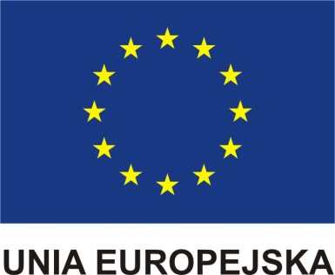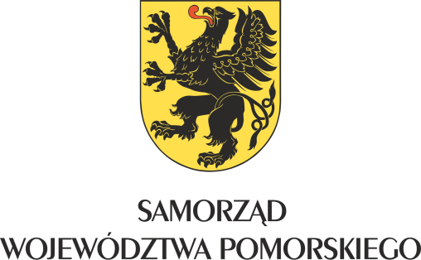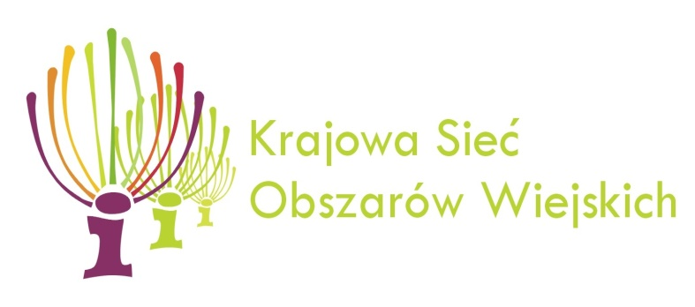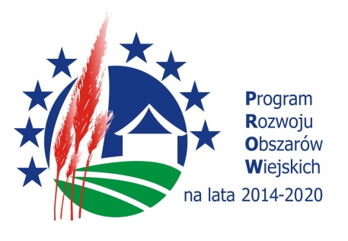

„Europejski Fundusz Rolny na rzecz Rozwoju Obszarów Wiejskich: Europa inwestująca w obszary wiejskie”

Samorząd Województwa Pomorskiego informuje, iż w ramach pomocy technicznej Programu Rozwoju Obszarów Wiejskich na lata 2014-2020 realizuje operację pt. „Realizacja Planu działania KSOW 2014-2020 przez Jednostkę Regionalną KSOW w województwie pomorskim
w latach 2015-2017”, której celem jest zwiększenie udziału zainteresowanych stron we wdrażaniu programów rozwoju obszarów wiejskich, podniesienie jakości wdrażania PROW, informowanie społeczeństwa i potencjalnych beneficjentów o polityce rozwoju obszarów wiejskich i o możliwościach finansowania, wspieranie innowacji
w rolnictwie, produkcji żywności, leśnictwie i na obszarach wiejskich, aktywizacja mieszkańców wsi na rzecz podejmowania inicjatyw
w zakresie rozwoju obszarów wiejskich, w tym kreowania miejsc pracy
na terenach wiejskich.

Operacja obejmuje realizację działań związanych z realizacją projektów własnych JR KSOW oraz projektów Partnerów KSOW w ramach Planu operacyjnego KSOW na lata 2014-2015 i Planu operacyjnego KSOW
na lata 2016-2017.

Operacja jest współfinansowana ze środków Unii Europejskiej w ramach schematu II pomocy technicznej Programu Rozwoju Obszarów Wiejskich na lata 2014-2020.

